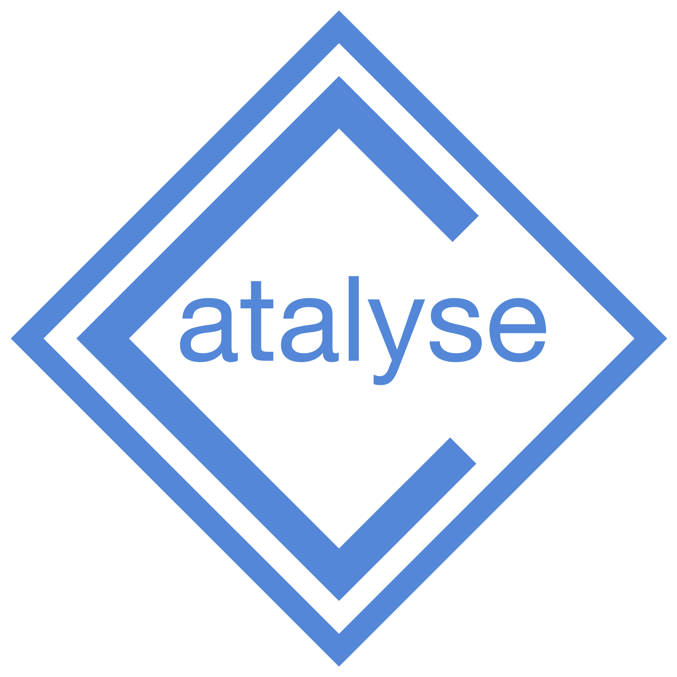

Rencontres Jeunes Chercheurs
2020

Une 15e édition de cette manifestation sera organisée le Samedi 4 Avril 2020 à l’IUT de Blois.

Il s’agit pour tous les acteurs de projet scientifique et/ou technique de participer à une rencontre leur permettant de présenter leurs travaux. Cette présentation s’effectue en deux temps :
  - Le matin une présentation orale suivie d’un QCM proposé au public qui dispose de QRCode pour y répondre.
  - L’après-midi une présentation des travaux à travers des expositions, des expériences, des vidéos (posters, maquettes,…).

Ces travaux effectués par une classe, ou un groupe d’élèves sont réalisés dans le cadre :
- de l’enseignement obligatoire
- d’un club ou atelier scientifique et technologique ;
- de Travaux Personnels Encadrés ;
- de projets pluridisciplinaires à caractère professionnel ;
Ils ont été réalisés sous la conduite d’un enseignant de sciences et sous le regard et avec les conseils d’un chercheur « tuteur », universitaire ou non. Ce partenariat est important mais non obligatoire, il doit se concrétiser par une participation effective de professionnels issus de la recherche.

Les « Rencontres Jeunes Chercheurs » s’adressent donc à des élèves du primaire, de collège, de lycée et de l’enseignement supérieur. Une rétrospective des manifestations passées est disponible sur le site des RJC à l’adresse suivante : http://catalyse.rjc.free.fr/

S’inscrire dans cette action :
- c’est valoriser le travail des élèves et des enseignants ;
- c’est tisser des relations avec le monde universitaire. En effet nous vous proposons de rechercher avec vous ce chercheur « tuteur » ;
- c’est bénéficier d’une assistance pédagogique et technique.

Pour participer faire parvenir avant le 3 février 2020 par mail ou par lettre la fiche d’inscription suivante. Une réunion d’information et d’organisation est prévue le mercredi 12 février de 14h à 16h à l’IUT place Jean Jaurès (salle 012), donc ne tardez pas à manifester votre envie de participer aux Rencontres Jeunes Chercheurs.

Fiche d’inscription – RJC 2020
A faire parvenir à la coordinatrice Culture Scientifique et Technique pour le Loir et Cher :
Par mail : Celine.Moreau@ac-orleans-tours.fr
Etablissement
Nom de l’établissement :
Adresse :
Ville : |  |  | CP :
Téléphone : |  | Fax :
E-mail :
Groupe porteur du projet
Classe/Niveau : | Club. Ou Atelier : |  | Autres :
Enseignant responsable du groupe
Nom et prénom :
Discipline de l’enseignant :
Tél. : |  | E-mail :
Autre(s) intervenant(s) de l’établissement : (enseignant, documentaliste,….)
Nom et prénom :

Discipline :
Partenaire(s) extérieur(s) : (chercheurs, laboratoires,…..)
Nom :
Fonction :
Etablissement :
Projet
Nombre d’élèves concernés :

Nombre d’élèves susceptibles d’être présents le jour des RJC :
Titre du projet :

Résumé du projet (en quelques lignes) :

Descriptif sommaire du projet : activités, étapes, type de production envisagée, partenariat.

Fait à : |  | Le :
Signature de l’enseignant porteur du projet |  | Visa du chef d’établissement

